АНАЛИЗ ПРЕДМЕТНОЙ ДЕКАДЫ ЕСТЕСТВЕННОГО ЦИКЛА
01.12.25 – 12.12.25

С 01.12.25 по 12.12.25 прошла декада по предметам химия, биология, география. План декады был рассмотрен, проанализирован и одобрен на заседании методического объединения.
Цели декады:
1. Повышение интереса к предметам биологии, химии, географии. Обобщение и углубление знаний в ходе обучения;
2. Формировать у учащихся понимание здорового образа жизни, донести до них, что они сами несут ответственность за свое здоровье;
3. Привитие ценности «Адал азамат». Благодаря этому у учащихся развивается творческое и критическое мышление, функциональная грамотность, коммуникабельность и повышается ответственность. При этом формирование навыков непрерывного обучения, настойчивости, казахского патриотизма и гражданской ответственности.
В течение недели мероприятия, организованные педагогами, проводились согласно современным требованиям, включая искусственный интеллект, изготовление моделей, открытые уроки.
В течение недели прошли открытые уроки в 5-11 классах. В первый день открытия декады, т.е. 1 декабря прошла линейка «Естественные науки для устойчивого будущего», в ходе которого учителя ознакомили с планом проведения мероприятий. В тот же день была проведена широкомасштабная молодежная акция, посвященная Всемирному дню борьбы со СПИДом. Под сопровождением учителя биологии Есмагуловой Р.А. участвовали учащиеся 9-11 классов.
На основании городского плана 8 декабря в ШЛ №2 прошел семинар для городских школ, где участвовали учителя ШЛ № 21, 6, 18, ШГ 1,13, 3, ОШ8.
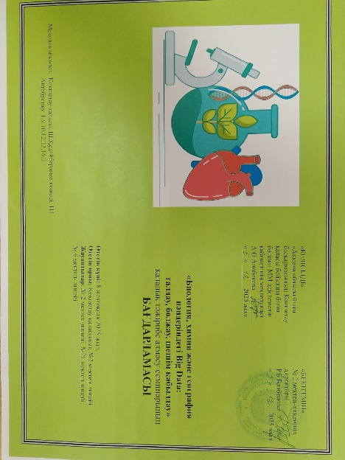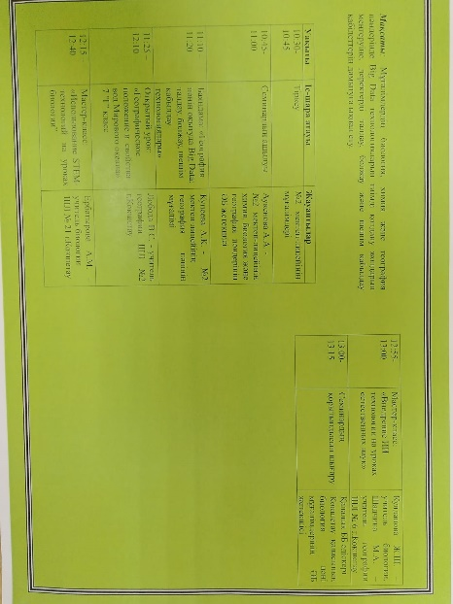
На семинаре проводили мастер-классы учителя ШЛ № 21 Ербатырова А.М. и ШЛ №6 Кулданова Ж.Ш., Шадчина М.А. Учитель географии ШЛ №2 Купеева А.К. прочитала доклад на тему «География пәнін оқытуда Big Data: талдау, болжау, шешім қабылдау технологиялары». А также учитель географии Лобода В.С. проводила открытый урок на тему: «Географическое положение и свойства вод Мирового океана» в 7 классе. Семинар прошел на должном уровне, учителя школ города пополнили багаж знаний, изучили платформы исскуственного интелекта.
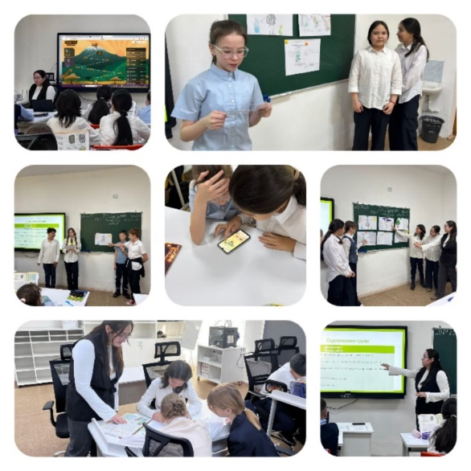
Также на городском уровне проводила открытый урок учитель биологии Залелова А.С. на тему: «Значение дыхания для растений и животных». На уроке прослеживалась межпредметная связь, использование исскуственного интеллекта.
Жакенова Р.Х. провела открытый урок в 8 «В» классе на тему «Заболевания сердечно-сосудистой системы». Урок прошел в насыщенном темпе. В течении урока учащиеся выполняли задания из learning apps. На уроке были наглядные, практические, групповые методы и приемы обучения.

Были проведены занимательные открытые уроки учителями Шиман О.В., Шахметовой Б.К., Лобода В.С., Касымовой Д.С., Тулеу З.Р., также внеклассные мероприятия проводили Аукенова А.А., Есмагулова Р.А., Сагиндыкова К.Х.
Шиман О.В. в 9 «И» классе провела открытый урок «Элементы 2 (ІI) группы». При проведении урока преподаватель старалась создавать атмосферу иетеллектуального духа, чтобы присутствовали мгновения заинтересованности, увлеченности. Урок позволил учащимся глубже понять роль химии в жизни человека.
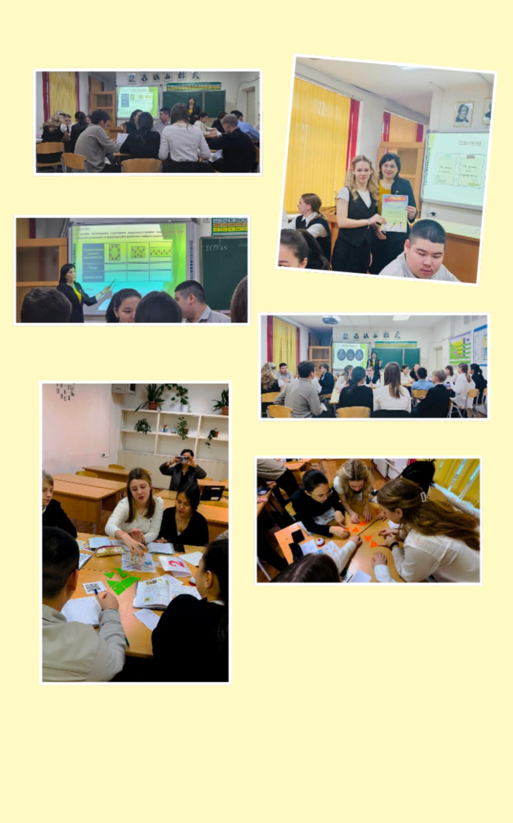
Исмагзанова М.М. провела внеклассное мероприятие по химии «Brain Chemist». В ходе мероприятия учитель, работая с детьми в командах, содействовала росту каждого ученика, развитию его коммуникативных навыков.

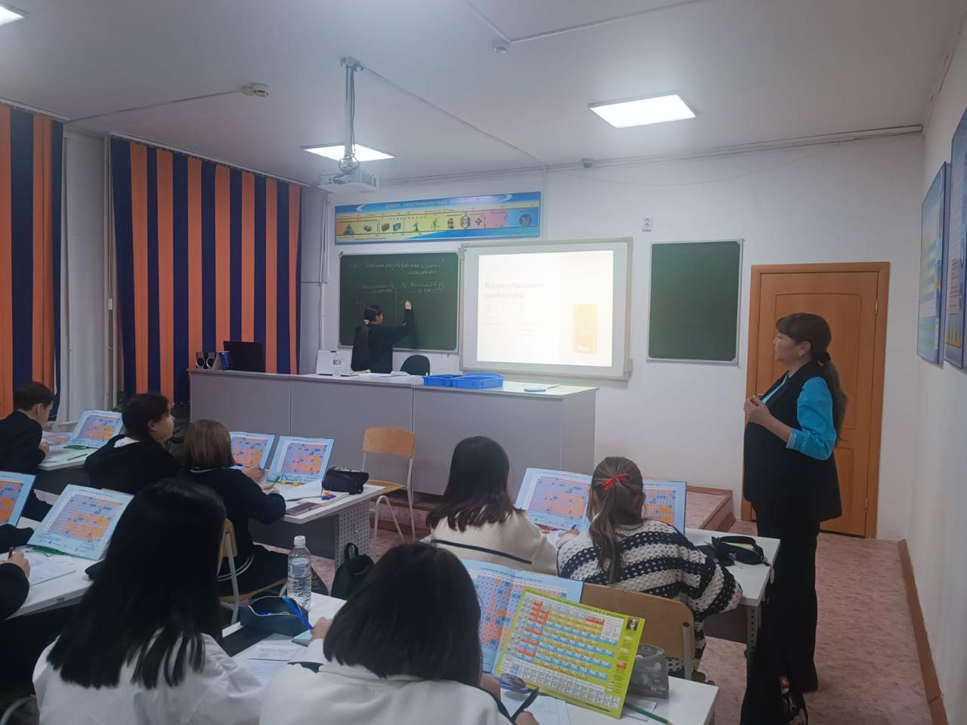
05.12.2025г. учителем географии Касымовой Д.С. в рамках декады естественных наук прошел открытый урок на тему «Мир в капле, как считают молекулы» в 5 "Ж" классе изучали процессы, происходящие в живых организмах, с помощью нашего необычного гостя - робота, который хотел узнать о том, какие процессы, присущи живым организмам! Робот подготовил несколько заданий и вопросов в которых сам не разобрался и попросил, чтобы ребята ему помогли. Задания в формате комикса и викторины помогли ребятам дать объяснение роботу, и самим разобрать в сложных процессах живых организмов!
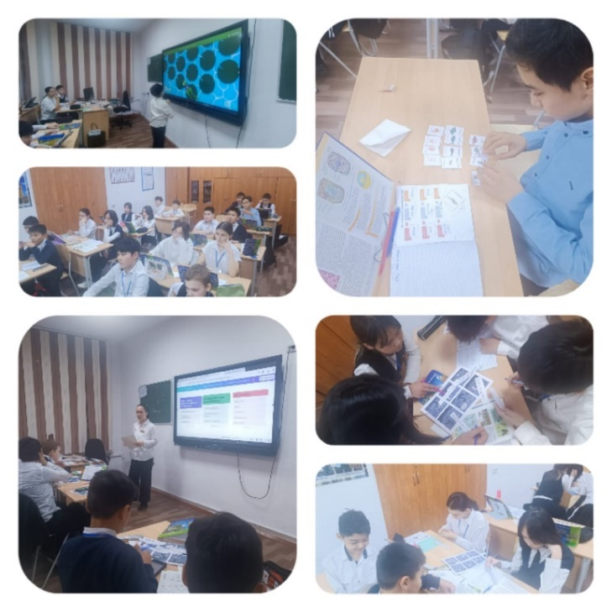
4 декабря Тулеу З.Р.. в 7 «Е» классе был проведен открытый урок на тему "Воздух. Процесс горения». На уроке была создана обстановка для самовыражения ученика, позволяющая прооявить, инициативу и самостоятельность мышления. На уроке проводилась лабораторная работа на заданную тему. Эта лабораторная работа связана с работой по формированию умений наблюдать, анализировать, обобщать, конкретизировать, делать выводы, оперировать знаниями, полученными ранее на уроках химии.
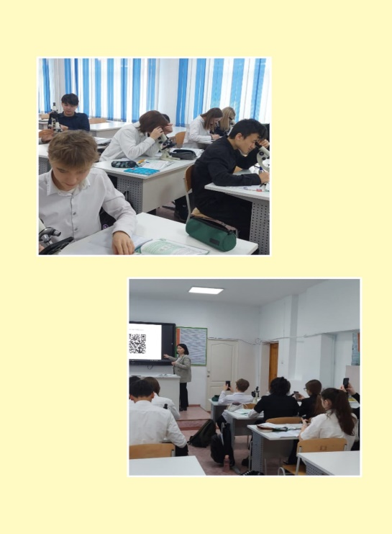
11.12.2025г. в школе №12 проводился городской конкурс «Три стихий знаний» среди школ города 2,12,14, где учащиеся ШЛ №2 приняли активное участие и заняли призовое 3 место. Конкурс проводился на основании городского плана. Прошел конкурс на высшем уровне, где были соблюдены все нормы учебной нагрузки, также присутствовали задания на логику.
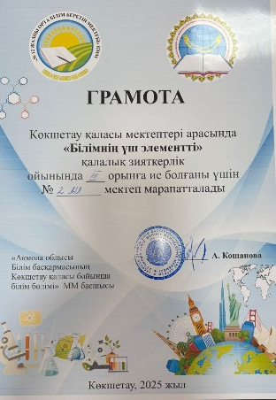
В ходе предметной декады каждый преподаватель в методическом объединении проводил открытые уроки и внеклассные мероприятия. На уроках прослеживалась межпредметная связь, интегрированное обучение предмету, использование искусственного интелекта. Учащиеся показали хорошие знания по предметам, умение применять знания в различных ситуациях. Интересные, разнообразные формы проведения предметной декады вызвали большой интерес учащихся, значительно увеличив мотивацию к изучению предметов.

Руководитель МО ХБГ ШЛ №2 Аукенова А.А.

